РЕКОМЕНДАЦИИ ДЛЯ родителей

«Помогите ребенку научиться дружить»
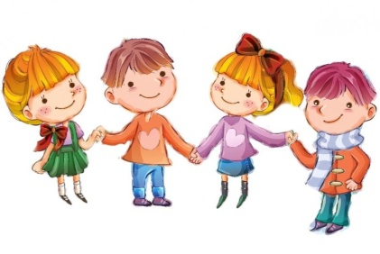
Воспитание дружбой – важный этап в развитии ребёнка и именно в детском коллективе он учится дружить! В возрасте 4-5 лет наступает время ролевых игр, которые дети придумывают под руководством воспитателя или сами. В этих играх и проявляются личностные задатки ребёнка, определяется его социальная роль: лидер, исполнитель, конформист, нарушитель спокойствия.
Стоит внимательно приглядеться к тому, как ведёт себя ребёнок в игре с ровесниками. Дома чаще всего взрослые приспосабливаются к ребёнку, учитывая его способности и наклонности. В детском саду, наоборот, ребёнку приходится приспосабливаться к окружающей обстановке. Как правило, в группе имеются такие дети, у которых возникают трудности из-за того, что они не привыкли взаимодействовать в коллективе, считаться с мнением других детей, уступать и делиться. А иногда бывает и наоборот: ребёнок воспитанный слишком мягко в домашних, практически тепличных условиях, не может противостоять различным трудностям общения с более настойчивыми сверстниками.
Далеко не все знают, что детей нужно учить дружить и в становлении представления детей о дружбе, родители должны принять самое активное участие, помочь ребенку стать хорошим другом!

Для успешного развития ребенка важно:
- поговорить с ребенком о том, что необходимо дружить со всеми детьми в группе;
- вспомнить ситуации, когда к вам приходят гости; объяснить ребенку значение словосочетания «гостеприимный человек»;
- помочь ребенку в установлении контакта со сверстниками, а в дальнейшем и дружеских отношений, с помощью заучивания фраз: "Как тебя зовут? Давай дружить", и др.
- напомнить ребенку, как можно проситься в игру ("Можно с вами поиграть?"), и подготовить его и к возможному отказу;
- побеседовать с ребенком о необходимости использования вежливых слов: "Дай мне, пожалуйста", "спасибо", и др.
Объясните ребенку правила дружбы:
- помогай другу: если умеешь что-то делать, научи и его;
- если друг попал в беду, помоги ему, чем можешь,
- делись с другими ребятами, если у тебя есть интересные игрушки, книги,
- останови друга, если он делает что-то плохое,
- не ссорься с друзьями, старайся играть с ними дружно;
- не зазнавайся, если у тебя что-то хорошо получается;
- не завидуй друзьям - надо радоваться их успехам;
- если поступил плохо, не стесняйся в этом признаться и исправиться,
- умей принять помощь, советы и замечания от других ребят.
Побеседуйте с ребенком, используя следующие вопросы:
- как ты думаешь, зачем нужны друзья?
- а у тебя есть друг (подруга)? Расскажи о нем (ней).
- зачем нужно дружить? зачем помогать друг другу?
Расскажите для чего нужны «мирилки» и выучите их с ребенком.
Например:

Солнце выйдет из-за тучек, нас согреет тёплый лучик.
А ругаться нам нельзя, потому что мы друзья.
Обсудите с детьми пословицы о дружбе:
- Дружбу топором не разрубишь
- Нет друга, так ищи; нашёл, так береги
- Друг познаётся в беде
- Старый друг лучше новых двух
- Не имей сто рублей, имей сто друзей
- На вкус и цвет товарищей нет
- Один за всех и все за одного
- Не в службу, а в дружбу

Почитайте ребенку книжки о дружбе: В.Сутеев "Мешок яблок" и "Палочка-выручалочка", «Песенка друзей» С. Михалков, «Цветик – семицветик» В. Катаев, «Бременские музыканты» Братьев Гримм, В. Маяковский «Что такое хорошо и что такое плохо», Ю. Ермолаева «Лучший друг», В. Осеева «До первого дождя», «Волшебное слово» и т.д.
Посмотрите мультфильмы про дружбу: "Крошка енот","Умка", "Винни Пух", "38 попугаев", Фунтик и его друзья, "Крокодил Гена", "Приключения Буратино", «Приключения кота Леопольда», «Лунтик и его друзья» и др.

Можно поиграть ребенком, закрепляя знания по данной теме:
"Скажи наоборот" («некрасивые» слова заменить на добрые слова): грубый - ласковый, злой - добрый, жадный - щедрый, грустный - веселый, враг – друг, горе — радость.
«Доскажи словечко»
Зеленеет старый пень, когда услышит... (Добрый день).
Растает даже снежная глыба от слова теплого... (Спасибо)
Если тебя бранят за шалости, надо сказать... (Прости пожалуйста).
Где бы ни были, на прощание мы говорим... (До свидания).
Ребенок вежливый и развитый, говорит встречаясь... (Здравствуйте).
«Сосчитай» (согласование числительных с существительными в роде, числе и падеже): один друг, два друга, три друга, четыре друга, пять друзей (подарок, гость, игрушка.)
«Семья слов» (образование однокоренных слов) друг - дружить, подружка, дружище, дружочек, дружок, дружелюбный (улыбка, доброта, помощь, мир, честность, ...)

Интересуйтесь друзьями малыша, расспрашивайте его о том, с кем он сегодня играл, как складывалось общение, объясняя, что настоящую дружбу надо беречь!

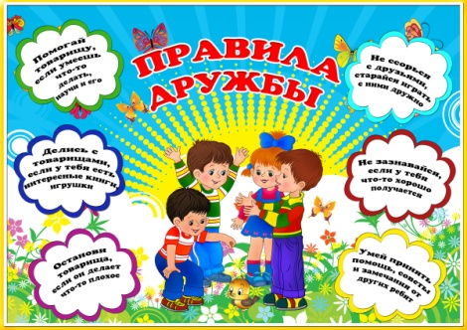

Успехов Вам, уважаемые взрослые!

